Линзы. ОК – 28
- прозрачные тела, ограниченные с двух сторон сферическими поверхностями.
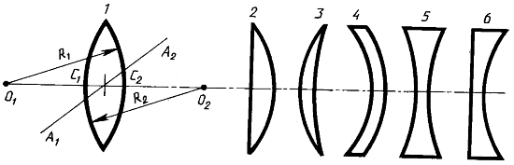 | Собирающие (положительные) линзы  Двояковыпуклые (1), где О₁О₂ – главная оптическая ось, R₁R₂ – радиусы кривизны поверхности, плоско-выпуклые (2), выпукло-вогнутые (3).  Рассеивающие (отрицательные) линзы
Вогнуто-выпуклые (4), двояковогнутые (5), плоско-вогнутые (6).
Линзы, у которых середины толще, чем края, называют собирающими, а у которых тоньше – рассеивающими.
Главные фокусы и фокусное расстояние линзы
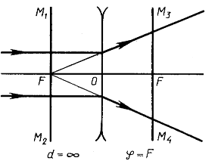 | Главный фокус – точка F на главной оптической оси, в ко-торой пересекаются после преломления лучи, параллельные этой оси.  OF – фокусное расстояние, обозначается буквой F. У соби-рающей линзы фокусы действительные (+F), у рассеивающей мнимые (-F). | 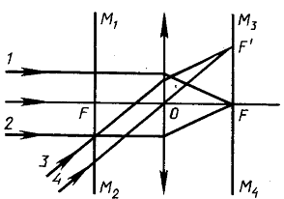
Фокальная плоскость – плоскость, которая перпендикулярна главной оптической оси линзы, а также прохо-дит через ее главный фокус (М₁М₂ и М₃М₄).
Побочный фокус F' – это точка на фокальной плоскости М₃М₄, в которой собираются лучи, падающие на линзу параллельно побочной оси.
Оптическая сила линзы
$D=\frac{1}{F}$ [D]=$\frac{1}{м}$= 1дптр (диоптрия) чем больше D, тем сильнее преломляет линза
Определяется кривизной поверхности, а также показателем преломления вещества относительно окружаю-щей среды: $D=\left(n−1\right)(\frac{1}{R_{1}}+\frac{1}{R_{2}})$, где R₁ и R₂ – радиусы сферических поверхностей линзы; n – относительный показатель преломления.
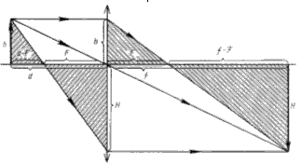 | Из подобия одинаково заштрихованных Δ  $\frac{h}{H}$=$\frac{d−F}{F}$ $\frac{h}{H}$=$\frac{F}{f−F}$ $⇒$ ±$\frac{1}{F}=\frac{1}{f}±\frac{1}{d}$  формула тонкой линзы  действительные (+)  мнимые (-)  Линейное увеличение  $$Г=\frac{Н}{h}=\frac{f}{d}$$
F – фокус, f – расстояние от линзы до изображения, d – расстояние от линзы до предмета, Н – высота изображения, h – высота предмета
Построение изображений светящейся точки, расположенной на главной оптической оси линзы
1. В собирающей линзе точка S находится между главным фокусом и точкой О, т.е. d<F. Проведем побочную ось ОА₁ параллельно произвольному лучу SA, а затем пря-мую АА₁ до пересечения с главной оптической осью в точке S₁. Луч, идущий вдоль главной оси, проходит линзу не преломляясь, поэтому изображение точки S будет на-ходиться на главной оси в точке пересечения с прямой АА₁.  2. В рассеивающей линзе точка S находится за главным фокусом, т.е. d>F. Так как все лучи после преломления в линзе сходятся в точке S₁, то достаточно установить, где пересекутся два луча. Найдем ход произвольного луча SA после линзы. Для этого из точки О проведем побочную оптическую ось параллельно лучу SA. Она пересечет фокальную плоскость в точке А₁. Прямая, проведенная через точки А и А₁, устанавливает ход луча SA после преломления в линзе. Продолжив прямую АА₁ до пересечения с главной оптической осью, получим изображение S₁ точки S. | 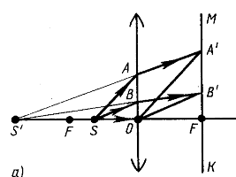  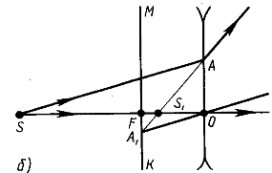
Построение изображений
Собирающая линза:
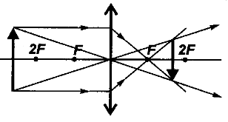 | d>2F | действительное  уменьшенное  перевернутое | фотоаппарат
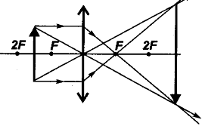 | F<d<2F | действительное  увеличенное  перевернутое | проекционный  аппарат  киноаппарат  фотоувеличитель
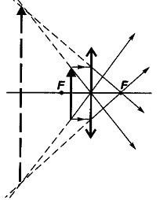 | d<F | мнимое  увеличенное  прямое | лупа
Рассеивающая линза:
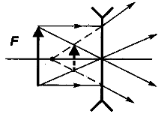 | Всегда мнимое,  прямое, уменьшенное!

